Краткая биография:
- Общие сведения.
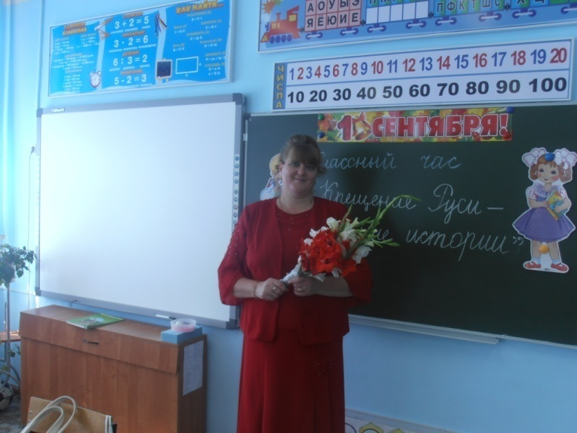
ФИО: Чернова Елена Евгеньевна
Образование: высшее
Закончила: Лукояновское педагогическое училище - 1998 г.
Нижегородский коммерческий институт - 2003 г.
Место работы: МБОУ "Княгининская СШ № 1" г. Княгинино
Занимаемая должность: учитель начальных классов
Квалификационная категория: первая
Курсовая подготовка: 2015 г.
Педагогический стаж: 27 лет

- Краткая биография.

04.05.1969 г. –родилась в р. п. Княгинино Нижегородской области
1976-1984 гг.- учёба в Княгининской средней школе школе
1984-1988 гг.- Лукояновское педагогическое училище
1988-1994 гг.- учитель начальных классов в Озерской средней общеобразовательной школе
с 1994 г.- учитель начальных классов в Княгининской средней общеобразовательной школе

